# **常规财务报销表单样式**

附件1：  
湖州职业技术学院  
中层干部外出报告（请假）审批表

填表日期： 年 月 日

|  |  |  |  |  |  |
| --- | --- | --- | --- | --- | --- |
| 姓名 |  | | 所在部门及职务 | |  |
| 联系电话 |  | | 外出期间联系电话 | |  |
| 外出地区 |  | | 外出目的单位 | |  |
| 随行人员 |  | | | | |
| 起止时间 | 年 月 日 至 年 月 日 | | | | |
| 外出事由： | | | 外出期间工作安排： | | |
| 本部门  主要负责人  意见 | | 签名：  日期： 年 月 日 | | | |
| 学校  分管领导  意见 | | 签名：  年 月 日 | 学校  主要领导  意见 | 签名：  年 月 日 | |
| 销假时间 | | 年 月 日； 经办人签名： | | | |

说明：1．本表原则上应提前3天报批；

2．外出3天（含）以上的，应报学校主要领导审批；

3．外出返校2天内通过电话或其他方式向办公室销假；

4．本表统一用A4纸打印。

附件2：  
**湖州职业技术学院  
教职工因公外出报告（请假）审批表**

填表日期： 年 月 日

|  |  |  |  |
| --- | --- | --- | --- |
| 姓名 |  | 所在部门 |  |
| 联系电话 |  | 职务 |  |
| 外出地区 |  | 外出目的单位 |  |
| 起止时间 | 年 月 日 至 年 月 日 | | |
| 外出事由： |  | | |
| 本部门  主要负责人  意见 | | 签名：  日期： 年 月 日 | |
| 销假时间 | | 经办人签名：  日期： 年 月 日 | |

说明：1．本表原则上应提前3天报批；

2．此表一式两份，一份作为报销凭证，一份交相关处室留底备案

附件3：  
**湖州职业技术学院   
举/承办（会议、培训）活动申报审批表**

|  |  |  |
| --- | --- | --- |
| 申请人  所在学院（部门） |  | |
| 基本情况 | 经费来源 |  |
| 组织形式 | 会议 培训 |
| 地点 |  |
| 时间 | 年 月 日 至 年 月 日 |
| 参会（训）人数 |  |
| 会议（培训）议程及安排 | 会议（培训）内容 |  |
| 交通工具 |  |
| 经费预算（元） |  |
| 申请人所在  部门意见 |  | |
| 职能处室  意见 |  | |
| 学校分管  领导意见 |  | |
| 学校主要  领导意见 |  | |

经办人：

附件4：  
**湖州职业技术学院公务接待审批表**

申请接待部门： 年 月 日

|  |  |  |  |  |  |  |  |  |  |  |  |  |
| --- | --- | --- | --- | --- | --- | --- | --- | --- | --- | --- | --- | --- |
| **被接待单位**  **及事由** |  | | | | | | | | | | | |
| **来宾主宾**  **基本情况** | **主要来宾、职务** | | |  | | | | | | | | |
| **联系人** | | |  | | | **电话** | | |  | | |
| **来宾人数** |  | | **到达时间** | |  | | **预计离开时间** | | | |  |
| **接**  **待**  **标**  **准** | **用餐地点** |  | | | | **住宿地点** | |  | | | | |
| **陪餐人员** |  | | | | **全程陪同人员** | |  | | | | |
| **用车情况** | **学校派车** |  | | | | **租用** | |  | | | |
| **接待活动**  **日程安排** | **时间** | | | | **活动安排** | | | | | | **建议参加的校领导** | |
|  | | | |  | | | | | |  | |
|  | | | |  | | | | | |  | |
|  | | | |  | | | | | |  | |
| **申请接待**  **部门意见** |  | | | | | | | | | | | |
| **学校分管**  **领导意见** |  | | | | | | | | | | | |
| **学校主要**  **领导意见** |  | | | | | | | | | | | |
| **备注** |  | | | | | | | | | | | |

经办人： （备注：此表一式两份，一份作为报销凭证，一份交相关处室留底备案）

附件5：  
湖州职业技术学院工作用餐审批表

申请接待部门: 年 月 日

|  |  |  |  |  |  |  |  |  |  |  |  |  |
| --- | --- | --- | --- | --- | --- | --- | --- | --- | --- | --- | --- | --- |
| **被接待单位**  **及事由** |  | | | | | | | | | | | |
| **来宾主宾**  **基本情况** | **主要来宾、职务** | |  | | | | | | | | | |
| **联系人** | |  | | | | **电话** | | |  | | |
| **来宾人数** |  | **到达时间** | | |  | | **预计离开时间** | | | |  |
| **接**  **待**  **标**  **准** | **用餐地点** |  | **餐费预计** | |  | | | | **实际开支** | |  | |
| **陪餐人员（含人数）** |  | | | | **住宿地点** | |  | | | | |
| **接 待 性 质** | **工作用餐□**  **会议用餐□**  **学员培训用餐□** | | | 用餐标准（含餐标、份数） | | | | | | | | |
|  | | | | | | | | |
| **申请接待**  **部门意见** |  | | | | | | | | | | | |
| **学校分管**  **领导意见** |  | | | | | | | | | | | |

经办人：

（备注：此表一式两份，一份作为报销凭证，一份由接待部门留底备案）

附件6：  
湖州职业技术学院采购申请确认表

|  |  |  |  |  |  |  |
| --- | --- | --- | --- | --- | --- | --- |
| 项目名称 | |  | | | | |
| 部门 | |  | | | 项目经办人 |  |
| 预算金额（元） | |  | | | 经费列支 |  |
| 采购清单 | |  | | | | |
| 基建与资产管理处 | 建议采购方式 | 集中采购□ | 分散采购□ | 自行采购□ | |  |
| 政采云□ | 中介代理□ | 校内自行采购□ | |  |
| 公开招标□ | 网上超市□ | 网上服务市场□ | | 反向竞价□ |
| 竞争性磋商□ | 在线询价□ |  | |  |
| 负责人（签名）： 年 月 日 | | | | |
| 所在部门意见 | | 负责人（签名）： 年 月 日 | | | | |
| 经费使用部门意见 | | 负责人（签名）： 年 月 日 | | | | |
| 分管校领导  意见 | | 校领导（签名）： 年 月 日 | | | | |
| 计财处意见 | | 预算科目： | | | | |
| 部门经济分类： | | | | |
| 资金来源： | | | | |
| 经办人（签名）： 年 月 日 | | | | |

注：本表由项目负责人填报，经相关部门和分管校领导签署意见后，交由基建与资产管理处实施采购。表内采购方式为建议方式，最终以实际采购为准。

附件7：  
湖州职业技术学院调研情况表

年 月 日

|  |  |  |  |  |  |
| --- | --- | --- | --- | --- | --- |
| **调研项目**  **名称** |  | | | | |
| **调研目的** |  | | | | |
| **调研人员** |  | | | | |
| **调研单位情况** | **调研单位名称** |  | | **地点** |  |
| **联系人** |  | | **联系方式** |  |
| **起止时间及**  **行程安排** | **时间** | | **活动安排** | | |
|  | |  | | |
|  | |  | | |
|  | |  | | |
| **调研内容** |  | | | | |
| **被访单位**  **签字（盖章）** | 签字（盖章）  日期： | | | | |

附件8：  
外聘专家（学生）劳务发放表

|  |  |  |  |  |  |  |  |  |  |  |  |
| --- | --- | --- | --- | --- | --- | --- | --- | --- | --- | --- | --- |
|  | | | | | |  | | | | | |
| 序号 | 姓名 | 单位 | 职务职称 | 工作内容 （时间） | 身份证号 | 银行卡号 | 开户银行 | 应发金额 | 扣税 | 实发 | 联系电话 |
| 1 |  |  |  |  |  |  |  |  |  |  |  |
| 2 |  |  |  |  |  |  |  |  |  |  |  |
| 3 |  |  |  |  |  |  |  |  |  |  |  |
|  | | | | | | 合计 | | 0.00 | 0.00 | 0.00 |  |
|  |  |  |  |  |  |  |  | 制表人： |  |  |  |
|  |  |  |  |  |  |  |  |  |  |  |  |
| 经费项目： | |  | 经费来源： | |  |  |  |  |  |  |  |
|  |  |  |  |  |  |  |  |  |  |  |  |
| 领导审核： | |  | 部门审核： | |  |  | 财务审核： |  |  |  |  |

附件9：  
湖州职业技术学院科研项目激励费发放申请表

**☑纵向 □横向**

|  |  |  |  |  |  |  |
| --- | --- | --- | --- | --- | --- | --- |
| 项目名称 |  | | | | | |
| 项目负责人 |  | 所在二级学院（部门） | |  | | |
| 项目来源 |  | 项目执行期限 | |  | | |
| 项目代码 |  | 验收结题时间 | |  | | |
| 激励费预算（万元） |  | 发放类别 | | 中期发放 □ | 结题发放 □ | |
| 发放金额/万元 | |  |  | |
| **激励费发放明细** | | | | | | |
| 姓名 | 工资卡号 | 工号 | 已取得的研究成果 | 金额（万元） | | 签名 |
|  |  |  |  |  | |  |
|  |  |  |  |  | |  |
| 项目负责人签字：  日期： | | | | | | |
| 所在二级学院（部门）意见：  **签字（盖章）**：  日期： | | | | | | |
| 科技与地方合作处意见：  签字（盖章）：  日期： | | | | | | |
| 计划财务处意见：  签字： 日期： | | | | | | |
| 分管领导意见：    签字： 日期： | | | | | | |

附件10：  
科研经费使用审批表

科研经费类别：课题经费 报销日期： 年 月 日

|  |  |  |  |  |  |  |
| --- | --- | --- | --- | --- | --- | --- |
| 课题信息 | 课题来源 |  | | | 立项号 |  |
| 课题名称 |  | | | | |
| 主持人 |  | 成员 |  | | |
| 课题经费  (单位:元) | 经费明细 | 下拨经费 | 学校配套(资助) | | 扣除管理费 | |
|  |  | |  | |
| 总 经 费 | ￥： 元 | | | | |
| 本次开支(大写)： 万 仟 佰 拾 元 角 分 ￥ | | | | | |
| 报销人（签字）： 科技与地方合作处审批： | | | | | | |

---------------------------------------------------------------------------------------------------------------------------------

科研经费使用审批表

科研经费类别：课题经费 报销日期： 年 月 日

|  |  |  |  |  |  |  |  |  |
| --- | --- | --- | --- | --- | --- | --- | --- | --- |
| 课题信息 | 课题来源 |  | | | | 立项号 | |  |
| 课题名称 |  | | | | | | |
| 主持人 |  | | 成员 |  | | | |
| 课题经费  (单位:元) | 经费明细 | 下拨经费 | | 学校配套(资助) | | 扣除管理费 | | |
|  | |  | |  | | |
| 总 经 费 | ￥： 元 | | | | | | |
| 经费开支 | 开支范围 | | 预算 | | 已开支 | 本次开支 | | 余额 |
| 设备购置费 | |  | |  |  | |  |
| 材料费 | |  | |  |  | |  |
| 测试化验加工费 | |  | |  |  | |  |
| 燃料动力费 | |  | |  |  | |  |
| 差旅费/会议费/国际合作与交流费 | |  | |  |  | |  |
| 合作协作研究与交流费 | |  | |  |  | |  |
| 出版/文献/信息传播/知识产权事务费 | |  | |  |  | |  |
| 劳务费 | |  | |  |  | |  |
| 专家咨询费 | |  | |  |  | |  |
| 激励费 | |  | |  |  | |  |
| **本次开支(大写)： 万 仟 佰 拾 元 角 分 ￥**  **报 销 人(签字)：** | | | | | | | |
| 科技与地方合作处复核 |  | | | | 科技与地方合作处审批 | |  | |
| 财务审核 |  | | | | 主管领导审批 | |  | |

附件11：  
引进人才科研经费使用审批表

科研经费类别：科研启动经费 报销日期： 年 月 日

|  |  |
| --- | --- |
| 申报人 |  |
| 科研启动经费类别 | □引进人才 |
| 开支经费总额 | 本次开支(大写)： 万 仟 佰 拾 元 角 分 ￥ |

---------------------------------------------------------------------------------------------------------------------------------

引进人才科研经费使用审批表

科研经费类别：科研启动经费 报销日期： 年 月 日

|  |  |  |  |
| --- | --- | --- | --- |
| 申报人 |  | | |
| 科研启动经费类别 | □引进人才 | | |
| 开支经费总额 | 本次开支(大写)： 万 仟 佰 拾 元 角 分 ￥ | | |
| 经费开支明细  (单位：元） |  | | |
| 科技与地方合作处复核 |  | 科技与地方合作处审批 |  |
| 财务审核 |  | 主管领导审批 |  |

附件12：  
**预开票据申请单**

现有 （对方单位），因 （业务内容）需要，拟转入 元（金额）至学校。因对方财务需先收到票据再付款，因此申请提前开票，开票信息如下：

单位名称：

统一社会代码：

票据金额：

电子邮箱：

本部门（个人）承诺：自收到发票后三天内学校未收到款项，愿继续落实继续催收责任，直至款项在当月内结清到账。

申请人: 学院（部门）审核:

日期：

附件13：  
湖州职业技术学院  
学籍异动申请表

NO：

|  |  |  |  |  |  |  |  |  |  |
| --- | --- | --- | --- | --- | --- | --- | --- | --- | --- |
| 学 号 |  | 姓 名 |  | | 异动类型  （休学、保留学籍、退学、复学、降级） | | | |  |
| 学生类别  （高职、五年制） |  | 是否退役士兵（是、否） |  | | 现就读专业班级 | | |  | |
| 申请  异动  原因 | 学生签名： 年 月 日 | | | | | | | | |
| 班主任  意见 | 签名：  年 月 日 | | | 学工办  意见 | | | 签名：  年 月 日 | | |
| 教学办  意见 | 签名： 年 月 日 | | | | | | | | |
| 二级学院  意见 | 签名： 年 月 日 | | | | | | | | |
| 教务处  意见 | 签名： 年 月 日 | | | | | 异动后转入专业、班级  （由教务处填写） | |  | |
| 办理结果 |  | | | | | | | | |

注:1.办理休学、退学、保留学籍的学生，需将此表与《离校学生费用结算表》正反面打印并一同办理。

2.所有流程完成后，此文件原件由教务处留存，复印件由财务处、二级学院教学办、学工办各留存一份。

2023年3月制表

附件14：  
离校学生费用结算表

持本单办理费用结算的学生，已填写学籍异动申请表，经班主任、学工办、教学办、二级学院签字盖章确认，同意办理学籍异动。请按此表从①-⑤依次完成结算后，至教务处办理手续。

|  |  |  |  |  |  |  |  |
| --- | --- | --- | --- | --- | --- | --- | --- |
| 学号 |  | | 姓名 |  | 班级 | |  |
| 异动  类型 | □休学/保留学籍  □退学 | | 是否退役士兵（是、否） |  | 联系电话 | |  |
| 相关部门审核后，请在对应位置打勾□√并签名盖章 | | | | | | | |
| 部门 | | 业务办理 | | | | 部门签字盖章 | |
| ①图书馆 | | 借书已还清 □    欠费已结清 □ | | | | 签字：  年 月 日 | |
| ②公寓中心  **（3号宿舍楼**  **1楼）** | | 寝室钥匙、水电费已结清 □    住宿费标准：四人寝160元/月 □  六人寝120元/月 □  学生住宿时间起止：  实际住宿月数： 个月 | | | | 签字：  年 月 日 | |
| ③资产公司  **（快递驿站旁**  **19号楼）** | | 空调费已缴纳 年 ，退空调费 元 | | | | 签字：  年 月 日 | |
| ④配送中心  **（16103办公室）** | | 教材已结清 金额： 元 □  学习用品已结清 金额： 元 □ | | | | 签字：  年 月 日 | |
| ⑤校财务处  **（9号楼9109办公室）** | | 学费已结清 □  代管费已结清 □  住宿费已结清 □ | | | | 签字：  年 月 日 | |

**温馨提示：盖完相关部门的章后，请连同《学籍异动申请表》至9号楼教务处9102办公室办理手续。**

附件15：  
湖州职业技术学院差旅费报销单

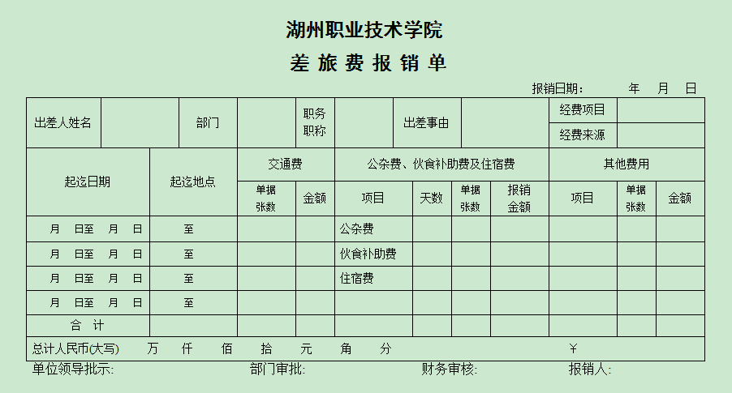

附件16：  
湖州职业技术学院报销支付单

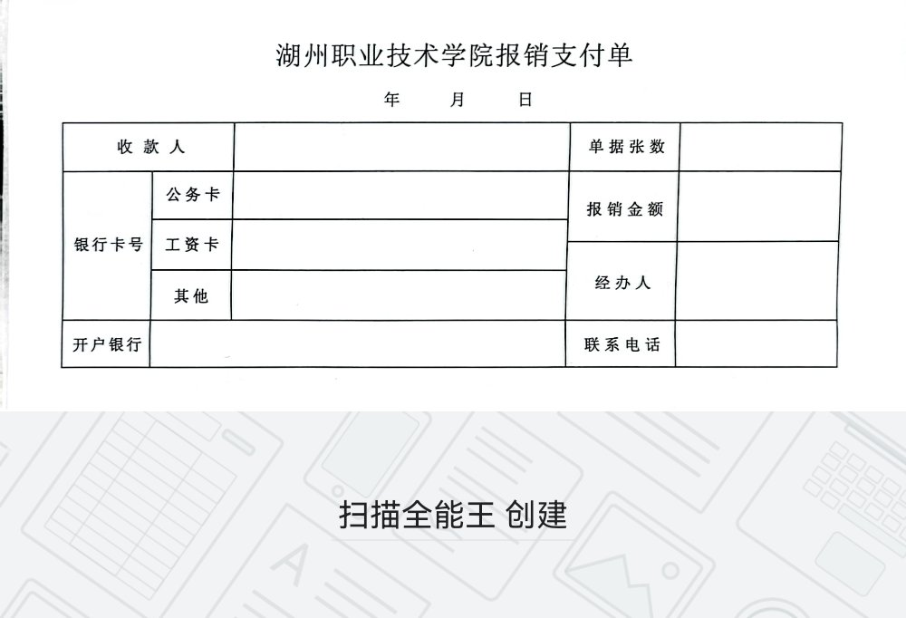

附件17：  
湖州职业技术学院原始票据粘贴单

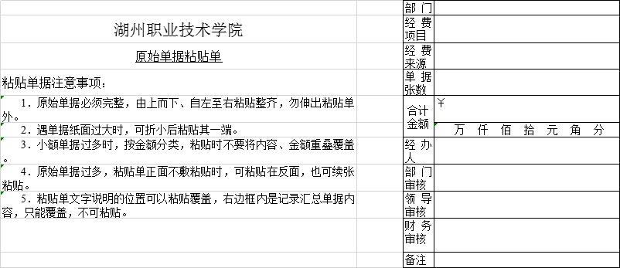

附件18：  
修购合同分期付款审批表

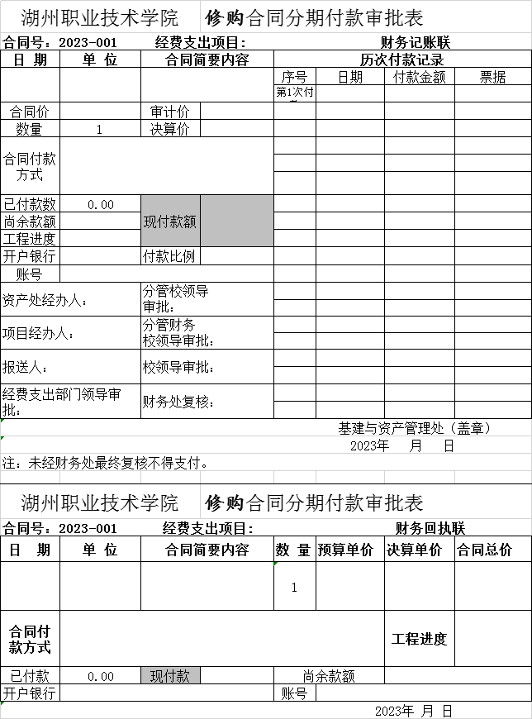

附件19：  
湖州职业技术学院零星维修改造申请表

|  |  |  |  |  |  |  |
| --- | --- | --- | --- | --- | --- | --- |
| 项目名称 | |  | | | | |
| 申请部门 | |  | | 项目经办人 | |  |
| 预算金额（元） | |  | | 经费列支 | |  |
| 维修改造清单 | | （须载明维修改造的名称、地点、目的、用途、要求等内容，详细参数可另附页） | | | | |
| 申请部门  意见 | | 负责人（签名）： 年 月 日 | | | | |
| 资产管理处 | 建议采购方式 | 自行采购□ | 网上服务市场□ | | 政采云□ | |
| 负责人（签名）： 年 月 日 | | | | |
| 校园建设处  意见 | | 负责人（签名）： 年 月 日 | | | | |
| 分管校领导  意见 | | 校领导（签名）： 年 月 日 | | | | |
| 计财处意见 | | 建议经费  来源 | | 预算内资金： | | 其他资金： |
| 经办人（签名）： 年 月 日 | | | | |

注：本表适用于2万元以上的维修申请（两万以下可向资产经营公司申请维修）；本表由项目经办人填报，经相关部门签署意见后，交由校园建设处实施。

附件20：  
非学历教育培训项目审批表

编号：

|  |  |  |  |  |  |
| --- | --- | --- | --- | --- | --- |
| 项目名称 |  | 项目  负责人 |  | 项目组成员 |  |
| 项目类别 | □社会技能考证培训 □干部培训 □企业培训  □校内技能考证培训 □校内其他培训 □其他 | | | | |
| 技能等级与上岗证人数 | 技能等级 一级 人 二级 人 三级 人 四级 人 五级 人  上岗证 人 合计总人数 人 | | | | |
| 合作单位 | □政府部门 | | | | |
| □企业 | | | | |
| □其他 | | | | |
| 开班周期 | 自 年 月 日至 年 月 日， 实际 共 天 | | | | |
| 生 源 | □政府 □企业 □社会 □校内 □其他 | | | | |
| 师资来源 | □校内 □校外 | | | | |
| 教材来源 | □出版物 □自编讲义 □其他 | | | | |
| 证书发放 | □是 发放证书全称： □否 | | | | |
| 到账经费 |  | | | | |
| 办学单位负责人审核 | 办学单位名称：  签字：  时间： 年 月 日 | | | | |
| 继续教育学院分管院长审核 | 签字：  时间： 年 月 日 | | | | |
| 继续教育学院院长  审批 | 签字：  时间： 年 月 日 | | | | |
| 填写说明 | 1.项目负责人对整个培训项目的运作负全面责任。  2.选项前为“□”可同时选择多项；  3.合作单位处请务必注明。凡合作单位有多家的，请列举2家以上代表性单位。  4.师资来源处请务必写清具体的教师姓名。  5.项目等级或人数栏目，非人社局考证类项目，可只填总人数。 | | | | |

附件21：  
湖州职业技术学院社会培训项目经费预算表

|  |  |  |  |  |  |  |  |  |  |  |  |
| --- | --- | --- | --- | --- | --- | --- | --- | --- | --- | --- | --- |
| 项目名称 | |  | | | 经费来源 | |  | | | | |
| 项目经费总额（万元） | | |  | | 项目负责人 | |  | | | 项目时间 |  |
| 项目地点 | |  | | | 培训总课时 | |  | | | 班主任 |  |
| 序号 | 内容 | | | 说明 | | | 金额 | | | 所占比例 | |
| 1 | 住宿费 | | |  | | |  | | |  | |
| 2 | 餐费 | | |  | | |  | | |  | |
| 3 | 实训费 | | |  | | |  | | |  | |
| 4 | 校外培训场地费 | | |  | | |  | | |  | |
| 5 | 师资费 | | |  | | |  | | |  | |
| 6 | 资料费 | | |  | | |  | | |  | |
| 7 | 交通费 | | |  | | |  | | |  | |
| 8 | 税费 | | |  | | |  | | |  | |
| 9 | 业务费 | | |  | | |  | | |  | |
| 10 | 其他费用 | | |  | | |  | | |  | |
| 11 | 公共资源占用费 | | |  | | |  | | |  | |
|  | … | | |  | | |  | | |  | |
| 项目结余预计 | | | |  | | | | | |  | |
| 预算编制人 | | |  | | 预算编制时间 | |  | 项目负责单位审核 | | |  |
| 继教院分管领导审核 | | |  | | | 继教院领导审核 | | |  | | |